Pravljica o Koronavirusu
Nekje sredi velikega mesta se je rodil majhen virus – imenujemo ga KoronaVirus. Tako je majhen, da ga s prostim očesom ne moremo videti, ne moremo ga prijeti, lahko pa zaradi njega zbolimo.
KoronaVirus je stkal svoj peklenski načrt. Selil se bo med otroci, starši, dedki, babicami in vsemi, ki so nam blizu, zato da bi jim nagajal in bi zaradi njega zboleli. Tako je pretkan, da se mu uspe v človeka skriti tudi za dva tedna in šele nato pokaže svoje zobe. Grize nosek in pljuča. Zato kihamo, smrkamo in imamo vročino.
Če je virus dovolj poreden, lahko babico ali dedka odpeljejo v bolnišnico, kjer jima prijazni zdravniki in medicinske sestre pomagajo. Lahko se zgodi, da dedka in babice ni več nazaj. To pa se lahko zgodi tudi mamici in očku, bratcu in sestrici ali tebi.
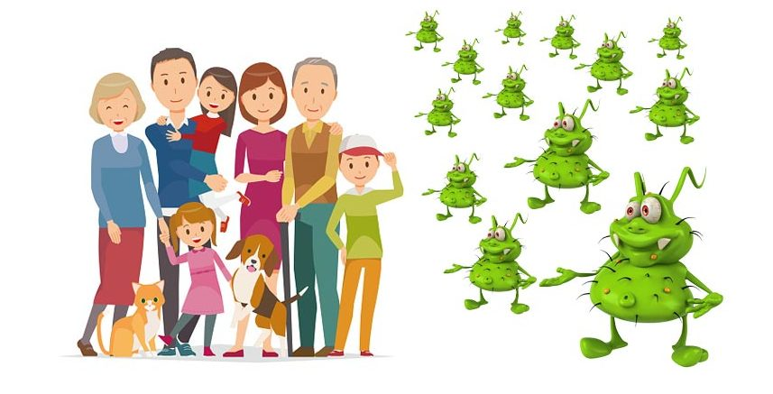
Poredni virus je samo virus, ki brez človeka ne more preživeti. S kihanjem in kašljanjem se širi in išče nov dom. Virus lahko premagamo na čisto enostaven način – izognemo se igranju z drugimi otroci, obiskom in trgovinam. Koronavirus se boji tudi tople vode in čistoče.
Otrok, njihovih bratcev, sestrice, mamice in očka se bo virus izognil, če bodo redno in pridno umivali rokice, se izogibali drugim in nekaj časa preživeli doma. Tudi tvoji prijatelji in sorodniki so se odločili, da se bodo borili proti zlobnemu virusu. V vrtcu sedaj ni nikogar, šole so prazne in sorodniki so doma.
Še malo pa nam bo uspelo premagati zlobni virus in ga nagnati iz naših mest.
Saj boš pomagal, a ne?

